Компактная русскоязычная визуально-языковая модель на открытых данных VK
Qwen3-VL-2B-Instruct + LoRA, дообученная на датасетах deepvk на одной GPU 8 ГБ · Засимов Георгий Алексеевич · октябрь 2026

Кратко
Дообучили компактную VLM Qwen3-VL-2B-Instruct (2.1 млрд параметров) методом LoRA на открытых данных VK: GQA-ru и LLaVA-Instruct-ru. Обучение шло 37.7 минут на ноутбучной RTX 5060 с 8 ГБ памяти. На бенчмарке GQA-ru точность выросла с 41.1 до 52.5 ExactMatch (+11.4 п.п.); это выше обеих открытых моделей VK (llava-gemma-2b-lora — 46.4, llava-saiga-8b — 51.4). На MMBench-ru (CircularEval) модель показывает 68.7 против 65.7 у исходной модели и 56.7 у llava-saiga-8b. Прирост на MMBench-ru в основном связан с форматом ответа (буква вместо рассуждения), поэтому его корректнее читать как «общие навыки не пострадали» (см. раздел 5).
Модель | Параметры | GQA-ru, EM | MMBench-ru, Circular
deepvk/llava-gemma-2b-lora | 3B | 46.4 | 40.2
deepvk/llava-saiga-8b | 8B | 51.4 | 56.7
Qwen3-VL-2B-Instruct (без дообучения) | 2B | 41.1 | 65.7
Qwen3-VL-2B + LoRA (наша) | 2B | 52.5 | 68.7

Метрики моделей VK взяты из их карточек на Hugging Face (lmms-eval, MMBench без GPT-судьи). Наши метрики посчитаны собственными скриптами по тому же протоколу (промпты, нормализация, CircularEval). Подробности и оговорки — в разделе 5.

1. Описание проекта

Актуальность
Визуально-языковые модели (VLM) принимают изображение и текст и отвечают в свободной форме: описывают сцену, отвечают на вопросы, выбирают вариант ответа. Сильные открытые VLM либо большие (7B+ параметров, нужны серверные GPU), либо заметно хуже работают на русском. Открытые русскоязычные модели VK обучались на 1×A100 (llava-gemma-2b-lora, 3 дня) и 8×A100 (llava-saiga-8b, 3–4 дня).
Компактная модель, которая хорошо понимает русский и работает на потребительской видеокарте, полезна там, где изображения нельзя отправлять в облако или где важна стоимость инференса: описание фото для незрячих и слабовидящих пользователей, предразметка и модерация пользовательского контента, поиск и атрибуты товаров по фото, ассистенты внутри приложений.

Цель
Получить модель не больше 3B параметров, которая на бенчмарках VK GQA-ru и MMBench-ru превосходит открытые модели VK, используя для обучения только открытые данные VK и одну GPU с 8 ГБ памяти.

Задачи
- Изучить датасеты коллекции deepvk и протокол оценки lmms-eval, воспроизвести его в своём скрипте.
- Выбрать базовую модель и измерить её качество без дообучения (zero-shot).
- Собрать обучающую смесь из данных VK (GQA-ru train, LLaVA-Instruct-ru) с аугментацией под формат MMBench.
- Дообучить LoRA-адаптер в пределах 8 ГБ видеопамяти.
- Оценить модель на GQA-ru (testdev) и MMBench-ru (dev), сравнить с бейзлайнами, разобрать ошибки.
- Подготовить демо (Gradio), отчёт и презентацию; выложить код и адаптер.

Ожидаемые результаты
- GQA-ru ExactMatch выше 51.44, лучшего результата среди моделей VK (llava-saiga-8b).
- MMBench-ru не ниже исходной модели: дообучение не должно ломать общие навыки.
- LoRA-адаптер размером в десятки мегабайт и воспроизводимый код обучения и оценки.
- Интерактивное демо: загрузить картинку и задать вопрос по-русски.

2. Данные VK и как они использовались
Все обучающие и оценочные данные взяты из открытой коллекции deepvk «Vision-Language Modeling» на Hugging Face. Это переводы классических англоязычных наборов на русский, сделанные с помощью GPT-4 и проверенные вручную, плюс сгенерированные инструкции.
Датасет | Объём | Роль в проекте | Что взяли
deepvk/GQA-ru, train_balanced | 40 000 вопросов / 27 519 картинок | обучение + hold-out | 6 000 картинок → 8730 вопросов; ещё 300 картинок (437 вопросов) отложены для проверки
deepvk/GQA-ru, testdev_balanced | 12 216 вопросов / 398 картинок | бенчмарк | целиком, только для итоговой оценки
deepvk/MMBench-ru, dev | 3 910 записей (1 109 вопросов) | бенчмарк | целиком, только для оценки (обучающей части нет)
deepvk/LLaVA-Instruct-ru | 144 тыс. диалогов (COCO) | регуляризация | 800 коротких диалогов, картинки скачаны из COCO

Из этих источников собрана смесь трёх типов примеров:
- gqa (8730) — вопрос и пост-промпт «Ответь одним словом.» → короткий ответ. Это формат бенчмарка GQA-ru и обучения моделей VK.
- gqa_mc (2000) — открытые вопросы GQA-ru, превращённые в вопросы с 4 вариантами в формате MMBench («Options: A. … D.», «Выбери правильный вариант ответа буквой.») → буква. Дистракторы — частые ответы на вопросы того же детального типа (types.detailed), например другие предметы мебели для вопроса о мебели. Почти бинарные типы (слева/справа) и словоформы правильного ответа исключены. Под MMBench-ru нет обучающих данных, поэтому такая аугментация учит формату множественного выбора на русском, не используя ни одного вопроса из бенчмарка.
- llava (800) — 1–2 реплики из LLaVA-Instruct-ru с развёрнутыми ответами. Нужны, чтобы модель не разучилась отвечать подробно: в демо она должна уметь не только отвечать одним словом.
Hold-out из картинок train, не вошедших в обучение, нужен, чтобы проверять качество, не заглядывая в testdev. Гиперпараметры не подбирались по бенчмаркам: на всё был один прогон.

3. Метод

Выбор базовой модели
Модели VK построены по архитектуре LLaVA-1.5: CLIP ViT-L/336 + MLP-проектор + LLM (Gemma-2B или Llama-3-8B). Современные компактные VLM устроены так же (визуальный энкодер → проектор → LLM), но предобучены на порядки большем объёме мультимодальных данных и поддерживают произвольное разрешение изображений. Выбрана Qwen3-VL-2B-Instruct (Apache-2.0): многоязычная, нативно поддерживается в transformers 5, помещается в 8 ГБ в bf16. Более новая Qwen3.5-2B отклонена: её линейное внимание (Gated DeltaNet) без специальных ядер медленно работает на Windows.
Изображение режется на патчи 16×16 px, соседние 2×2 патча сливаются в один токен. Картинка GQA (~500×375) ограничена 448×448 px, что даёт 144–192 визуальных токена. Это ключевое условие для обучения в 8 ГБ.

LoRA
LoRA (Low-Rank Adaptation) замораживает исходные веса W и обучает добавку низкого ранга: W' = W + (α/r)·B·A, где A ∈ R^{r×d}, B ∈ R^{d×r}, r ≪ d. Адаптеры добавлены во все линейные слои языковой модели (q, k, v, o, gate, up, down — 28 слоёв). Визуальный энкодер и проектор заморожены: их предобучение на порядки больше наших данных, а «учить» нужно формат и стиль русских ответов.
Параметр | Значение
Базовая модель | Qwen/Qwen3-VL-2B-Instruct, bf16, SDPA-внимание
LoRA | r = 16, α = 32, dropout 0.05, все линейные слои LLM
Обучаемых параметров | 17.4 млн (0.81% модели)
Данные | 11530 примеров, 1 эпоха
Батч | 4 × накопление 4 = 16 примеров на шаг, 721 шагов
Оптимизатор | AdamW, lr 0.0002, косинусное расписание, warmup 3%, clip 1.0
Лосс | кросс-энтропия только по токенам ответов ассистента
Память | gradient checkpointing; пик 7.34 ГБ
Время | 37.7 мин на RTX 5060 Laptop 8 ГБ

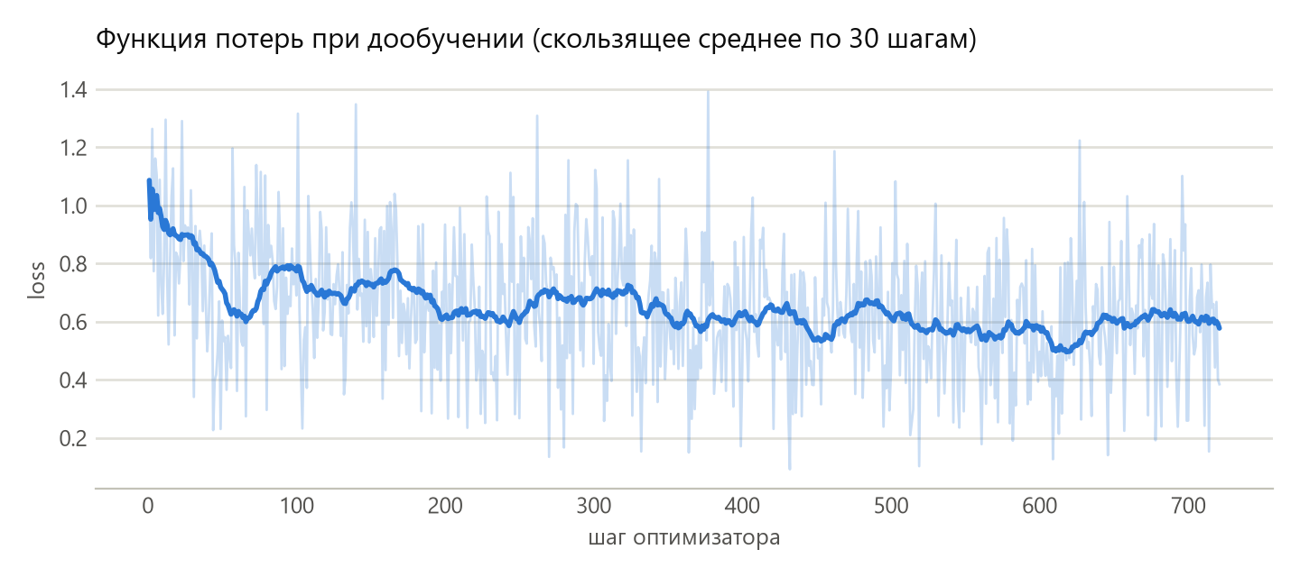
Рис. 1. Функция потерь на обучающей смеси.

Инженерные детали
- Свой цикл обучения (~150 строк) вместо Trainer: прозрачная маскировка лосса, логирование в CSV.
- Логиты только на позициях ответа. Первый запуск упал с CUDA OOM на ~95-м шаге: при словаре в 152 тыс. токенов логиты всей последовательности (fp32 + градиент) занимали несколько гигабайт, хотя лосс нужен только на 2–4 токенах ответа из ~250. Передаём в модель logits_to_keep с индексами позиций ответа и считаем кросс-энтропию сами. Лосс на первом шаге совпал до 4-го знака (1.0868), пик памяти упал с 7.8 до 7.34 ГБ, скорость выросла с 2.5 до 4.9 примера/с.
- Hugging Face Hub отдавал ~0.4 МБ/с на соединение. Написан загрузчик с HTTP Range в 32 потока (src/download.py), который даёт ~8 МБ/с: 8 ГБ моделей и данных скачиваются за ~15 минут.
- Из parquet с картинками GQA-ru (3.9 ГБ) по row group извлекаются только нужные картинки.
- Оценка батчевая (16 вопросов), с левым паддингом и докачкой прерванных прогонов.

4. Протокол оценки
Чтобы цифры были сопоставимы с опубликованными метриками VK, оценка повторяет конфигурацию задач lmms-eval gqa-ru и mmbench_ru_dev:
- GQA-ru — testdev_balanced, 12 216 вопросов; пост-промпт «\nОтветь одним словом.»; жадное декодирование, до 16 токенов; ExactMatch без учёта регистра и пунктуации. Дополнительно считается мягкая метрика (ё→е, числа→слова), но основная — строгая.
- MMBench-ru — dev, 3 910 записей. Это 1 109 вопросов, каждый в 2–4 вариантах с циклически переставленными ответами. Промпт «{hint} {question} Options:\nA. …» + «\nВыбери правильный вариант ответа буквой.». Основная метрика — CircularEval, как в MMBench/lmms-eval: вопрос засчитывается, только если верно отвечены все его перестановки. Буква извлекается правилами, без GPT-судьи (как и у VK). Дополнительно приводится обычная точность по записям.
Оговорка: метрики моделей VK посчитаны через lmms-eval, наши — собственной реализацией того же протокола. Небольшие расхождения (до ~1 п.п.) возможны из-за деталей извлечения ответа. Перепроверить модели VK нашим скриптом не позволили сроки: веса llava-gemma-2b-lora хранятся в fp32 (12 ГБ).

5. Результаты
Модель | GQA-ru EM | GQA-ru мягкая | MMBench-ru Circular | MMBench-ru по записям
deepvk/llava-gemma-2b-lora (3B) | 46.4 | — | 40.2 | —
deepvk/llava-saiga-8b (8B) | 51.4 | — | 56.7 | —
Qwen3-VL-2B, без дообучения | 41.1 | 41.3 | 65.7 | 74.6
Qwen3-VL-2B + LoRA (наша) | 52.5 | 52.7 | 68.7 | 77.9

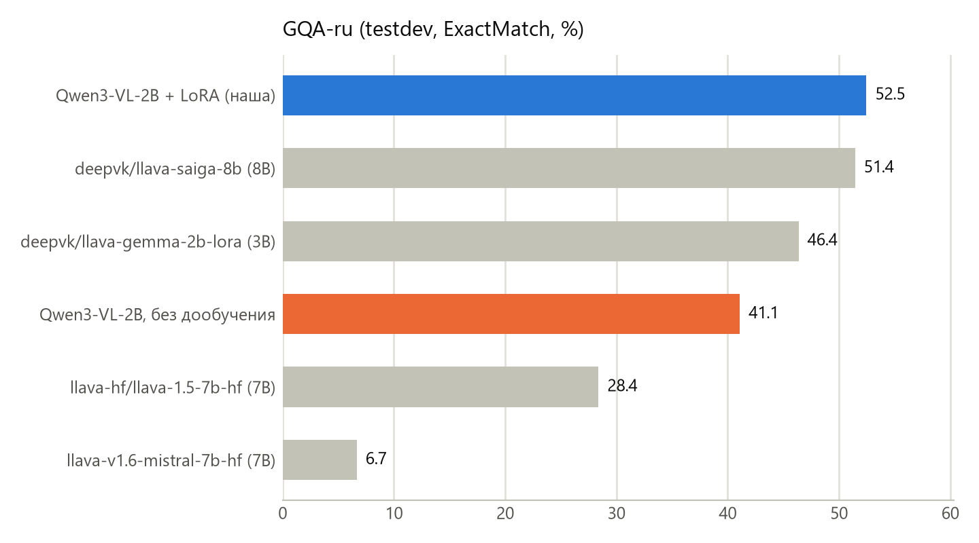
Рис. 2. GQA-ru testdev, ExactMatch. Серым — опубликованные модели VK и LLaVA.
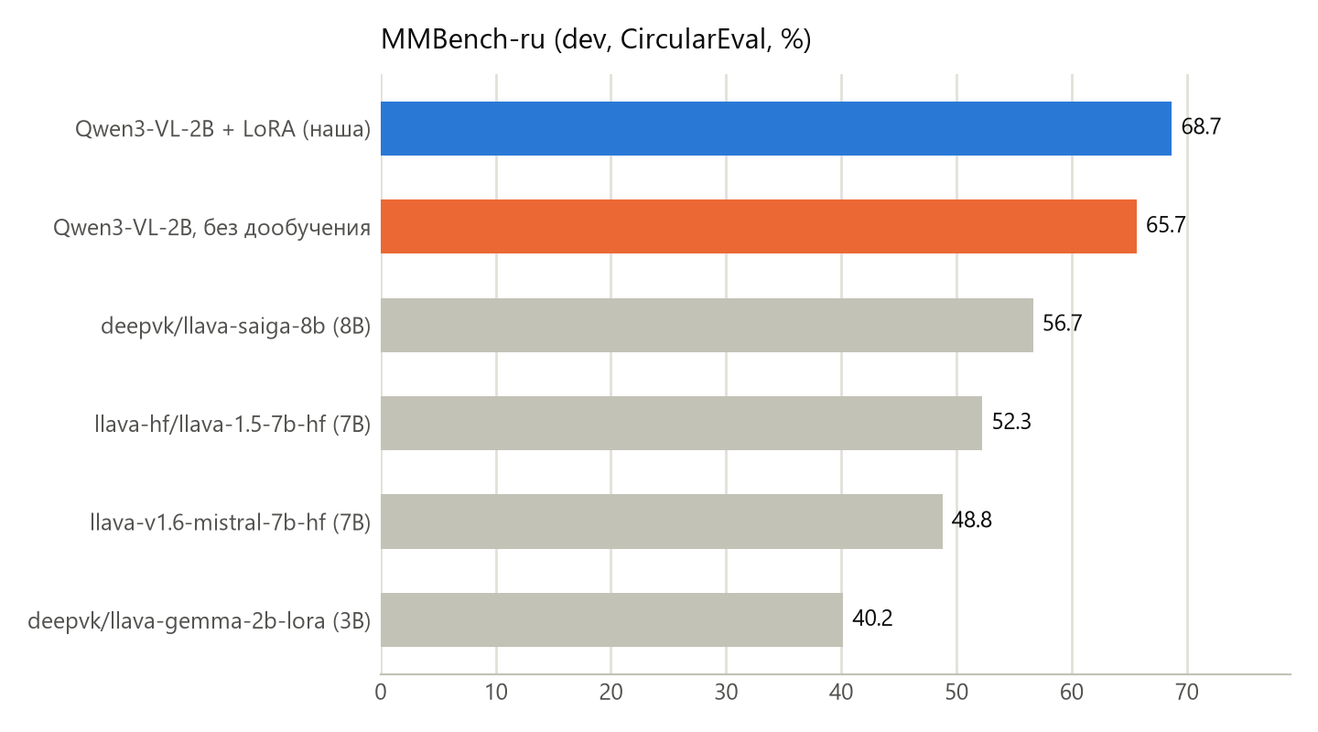
Рис. 3. MMBench-ru dev, CircularEval.
Оговорка по MMBench-ru. У исходной модели 5.0% ответов не удалось разобрать: вместо буквы она начинает рассуждать («Рассмотрим расположение магнитов…»), и ответ обрезается лимитом в 32 токена. У дообученной модели таких ответов 0%. Если засчитать все нераспознанные ответы исходной модели как верные, её верхняя граница — 70.6 (CircularEval). Поэтому разница 65.7 → 68.7 — это в основном выученный формат ответа (эффект MC-аугментации), а не новые знания. Корректный вывод: дообучение под GQA-ru не испортило общие навыки, и обе версии Qwen3-VL-2B заметно опережают модели VK (56.7). Проверить исходную модель с длинной генерацией (до 512 токенов) мы пытались, но на 8 ГБ это шло ~15 минут на батч, и проверку пришлось остановить.
На отложенной выборке (hold-out, 437 вопросов к 300 картинкам train, не попавшим в обучение) ExactMatch вырос с 43.0 до 60.0 (+16.9 п.п.). Это больше, чем на testdev (+11.4): hold-out взят из того же распределения train_balanced, что и обучение, а testdev — отдельная выборка. Значит, часть выученного специфична для распределения train. Выборка hold-out небольшая, погрешность порядка ±2–3 п.п.

Разбивка по типам вопросов GQA-ru
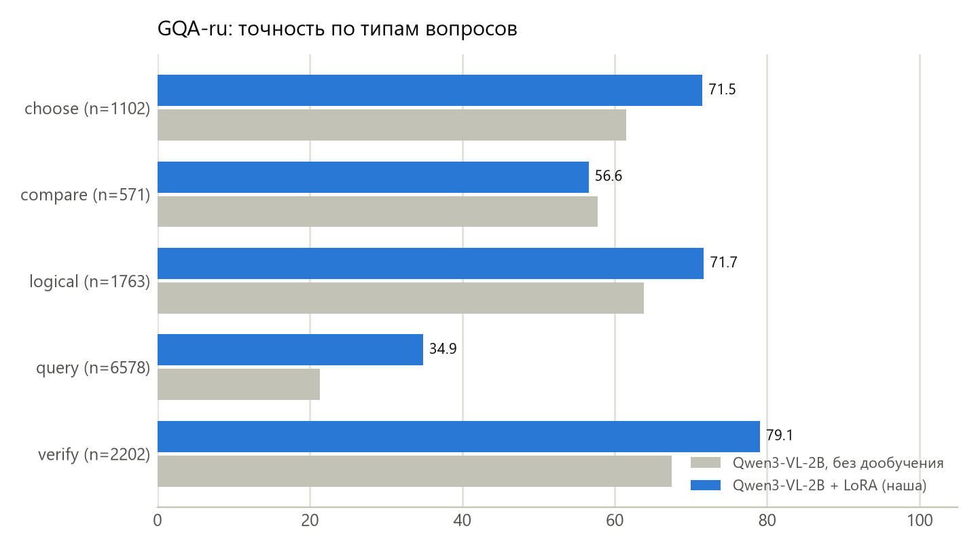
Рис. 4. ExactMatch по структурному типу вопроса: verify — да/нет, query — открытый вопрос, choose — выбор из двух названных, logical — и/или, compare — сравнение.
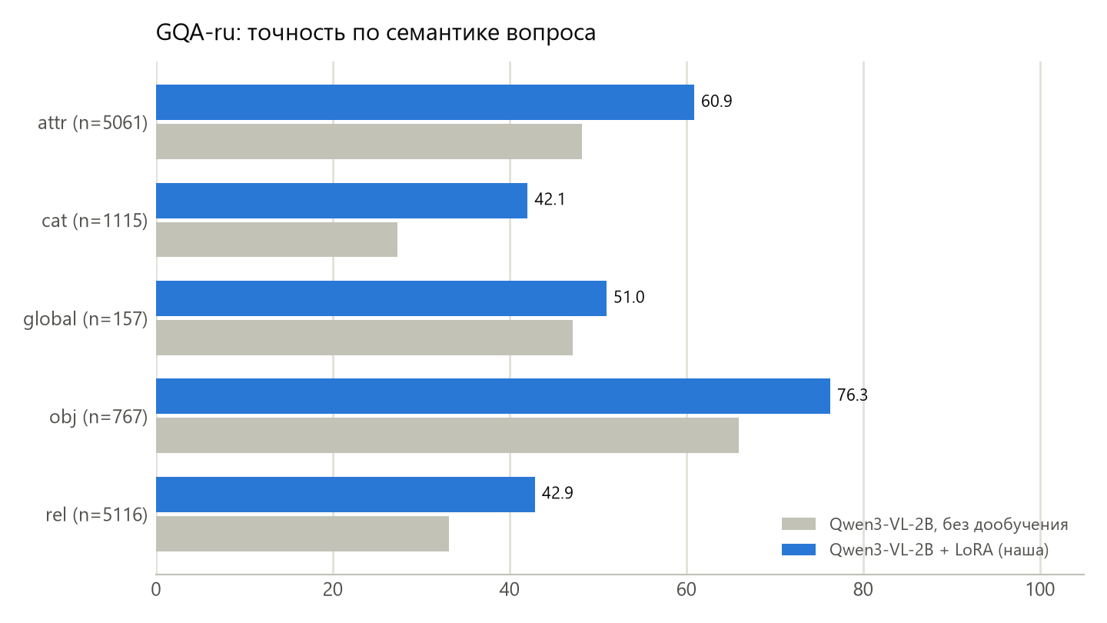
Рис. 5. ExactMatch по семантике вопроса: rel — отношения объектов, attr — атрибуты, obj — наличие объекта, cat — категория, global — сцена целиком.

MMBench-ru по группам навыков
Группа (L2) | Без дообучения | LoRA | Δ | Вопросов
attribute_reasoning | 64.9 | 71.9 | +7.0 | 185
coarse_perception | 80.9 | 79.5 | −1.4 | 288
finegrained_perception (cross-instance) | 55.5 | 61.7 | +6.2 | 128
finegrained_perception (instance-level) | 64.3 | 69.4 | +5.1 | 255
logic_reasoning | 24.1 | 34.2 | +10.1 | 79
relation_reasoning | 71.8 | 66.4 | −5.5 | 110

6. Анализ: что изменило дообучение
Из 12216 вопросов GQA-ru дообучение исправило 2227 ответов и испортило 838. Обе модели отвечают одним словом (в среднем 1.05 слова), так что дело не в длине ответа. Прирост дают два эффекта.
1. Калибровка «да/нет». Исходная модель на русском систематически склоняется к «нет»: 2944 ответов «нет» против 1378 «да», хотя в эталоне 2143 и 2277. Самая частая её ошибка — «да → нет» (1133 случаев). После LoRA распределение 2407 / 2007, а точность на вопросах «да/нет» выросла с 65.3 до 73.9.
2. Форма и лексика открытых ответов. Эталоны GQA-ru — результат перевода с устойчивыми конвенциями: наречие вместо прилагательного («слева», а не «левая»), предлог в ответах на «на чём» («на столе»), согласование рода («белая»), конкретная лексика. Исходная модель часто отвечает по смыслу верно, но в другой форме, а иногда по-английски («слоны → elephant»). Точность на открытых вопросах выросла с 27.4 до 40.3.
Частые ошибки в формате «эталон → ответ модели (число случаев)»:
Без дообучения | После LoRA
да → нет (1133) | нет → да (641)
нет → да (303) | да → нет (508)
слева → левая (122) | справа → слева (52)
справа → правая (111) | девочка → женщина (42)
стул → стол (41) | автомобиль → машина (42)
слева → справа (38) | письменный стол → стол (35)
письменный стол → стол (36) | кот → кошка (35)
женщина → девушка (32) | стул → стол (35)

Примеры исправленных ответов:
Вопрос | Эталон | Без дообучения | LoRA
Какого цвета дом, коричневый или белый? | коричневый | белый | коричневый
Это банан или груша? | груша | яблоко | груша
Какого размера кровать? | большая | 120х180 | большая
На какой стороне фотографии находится молодой серфингист? | справа | правая | справа
Какое животное сильное? | слон | elephant | слон
На какой стороне белое полотенце? | слева | левая | слева
Холодильник находится слева от серебристой вещи, которая находится слева от хлеба? | да | фирменный | да
Какого цвета, по-вашему, ботинки, которые идут по траве? | зелёные | зеленый | зелёные
Вы видите мотоциклы или флаги? | да | нет | да
С какой стороны изображения находится вилка? | справа | правая | справа

Примеры ухудшений (случайная выборка):
Вопрос | Эталон | Без дообучения | LoRA
Пирс сделан из того же материала, что и самолёт? | нет | нет | да
Кто носит обувь? | мужчина | мужчина | женщина
Человек рядом с джинсами молодой или старый? | старый | старый | молодой
Какое животное сидит на стуле? | кот | кот | кошка
Есть ли забор перед деревьями? | нет | нет | да
Из чего сделаны столовые приборы? | дерево | дерево | металл

Что осталось. Больше всего ошибок по-прежнему в «да/нет» на сложных пространственных отношениях, теперь с лёгким перекосом в сторону «да». Вторая группа — синонимы, которые ExactMatch не засчитывает («машина» вместо «автомобиль», «кошка» вместо «кот», «женщина» вместо «девочка»): часть этих ответов по смыслу верна. Третья — путаница «слева/справа». Единственный тип вопросов без прироста — compare (сравнение двух объектов): 57.8 → 56.6.

7. Практическая применимость
- Размер. Базовая модель — 4.3 ГБ (bf16), адаптер — 70 МБ. Можно хранить один базовый чекпойнт и несколько адаптеров под разные задачи.
- Железо. Веса занимают 3.97 ГБ, пик при батче из 16 вопросов — 4.66 ГБ видеопамяти, то есть хватает потребительской GPU 8 ГБ. Короткий ответ на один вопрос — 0.21 с, описание изображения на 128 токенов — 3.2 с, батчевая обработка — 13.8 вопроса/с (RTX 5060 Laptop).
- Стоимость обучения. 37.7 минут на ноутбуке против 3 дней на A100 (llava-gemma-2b-lora) и 3–4 дней на 8×A100 (llava-saiga-8b).
- Развёрнутые ответы сохранились. Пример описания без пост-промпта: «На фотографии изображен сноубордист, который прыгает в воздухе. Он одет в черную куртку и зеленые брюки, а также носит защитные очки.»
- Приватность. Модель работает локально, изображения не покидают устройство.
- Режимы ответа. Короткий ответ («Ответь одним словом.») для разметки и поиска, развёрнутый — для ассистента и описания изображений (см. демо src/demo.py).

8. Ограничения и дальнейшая работа
- Сравнение с моделями VK опирается на их опубликованные цифры; реализации оценки близки, но не идентичны.
- Прирост на GQA-ru в основном объясняется калибровкой ответов «да/нет» и усвоением формы ответов датасета. Метрика выросла честно, но рост визуального «понимания» отдельно не измерялся.
- MMBench-ru не имеет обучающей части; синтетические вопросы с вариантами из GQA покрывают только часть навыков (нет OCR, научных диаграмм, рассуждений над текстом).
- Из-за сроков: один прогон, без подбора гиперпараметров и без абляций по составу смеси.
- Дальше: обучение на всём GQA-ru train (40 тыс. вопросов), больший вклад LLaVA-Instruct-ru, модель на 4B (Qwen3-VL-4B в 4-битной QLoRA), абляции по доле MC-аугментации.

9. Воспроизведение
Шаг | Команда
Окружение | pip install torch==2.11.0 torchvision==0.26.0 --index-url https://download.pytorch.org/whl/cu128 и pip install -r requirements.txt
Загрузка | python src/download.py model gqa-train llava
Данные | python src/prepare_data.py --n-images 6000 --n-mc 2000 --n-llava 800
Обучение + оценка | bash run_pipeline.sh --epochs 1 --batch-size 4 --grad-accum 4
Отдельно | python src/eval_gqa.py --tag lora --adapter outputs/lora-adapter; python src/eval_mmbench.py --tag lora --adapter outputs/lora-adapter
Демо | python src/demo.py

Источники
- Коллекция deepvk Vision-Language Modeling: huggingface.co/collections/deepvk/vision-language-modeling-664dd7e4c257cc78e740f6bc
- Vision Language Models Explained: huggingface.co/blog/vlms
- Карточки моделей deepvk/llava-gemma-2b-lora и deepvk/llava-saiga-8b (таблицы метрик).
- Qwen3-VL: huggingface.co/Qwen/Qwen3-VL-2B-Instruct
- Hu et al. LoRA: Low-Rank Adaptation of Large Language Models, 2021.
- Hudson, Manning. GQA, CVPR 2019; Liu et al. MMBench, 2023; Liu et al. Visual Instruction Tuning, 2023.
- lmms-eval: github.com/EvolvingLMMs-Lab/lmms-eval

